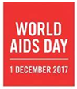

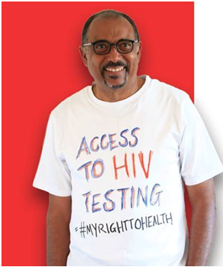

«Тестирование на ВИЧ и тестирование

вирусной нагрузки должно предоставляться

без дискриминации и быть доступным

для всех без исключения людей, живущих с ВИЧ».

ЗНАЙ СВОЙ СТАТУС

ВИЧ остается одной из основных проблем глобального общественного здравоохранения. В этом году исполняется 30 лет с момента проведения первого Всемирного дня борьбы со СПИДом. Это означает тридцать лет активных действий и проявления солидарности под знаменем Всемирного дня борьбы со СПИДом, борьбы за обеспечение всеобщего к профилактике ВИЧ. Всемирный день борьбы со СПИДом — это день памяти миллионов людей, умерших от болезней, связанных с ВИЧ-инфекцией. Многие из них ушли из жизни, потому что не могли получить доступ к услугам, связанным с ВИЧ, из-за стигматизации и дискриминации.
В Республике Беларусь более 20,5 тысяч людей, живущих с ВИЧ. Каждый день это число увеличивается на 6-7 новых случаев. В Молодечненском районе зарегистрировано 105 случаев ВИЧ-инфекции.
Министерство здравоохранения и агентства ООН в Беларуси запускают серию мероприятий под девизом «Знай свой ВИЧ статус!», основной целью которых является мотивирование людей сдать тест на ВИЧ.
Пройти тестирование на ВИЧ просто. Пройти добровольное тестирование на ВИЧ-инфекцию, в том числе анонимное, можно в любом медицинском учреждении, а также свободно купить экспресс-тест по слюне в аптеке и сделать тест дома, в рамках самотестирования.
Сегодня знать свой ВИЧ-статус – это так же естественно, как знать о других своих хронических болезнях. Получить жизненно необходимое лечение и уберечь других от заражения ВИЧ можно, только зная о собственном диагнозе. Реализуйте свое право на здоровье!
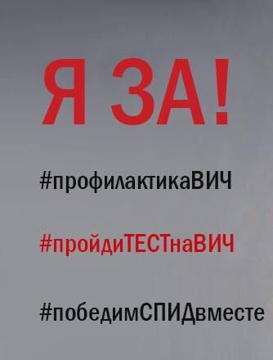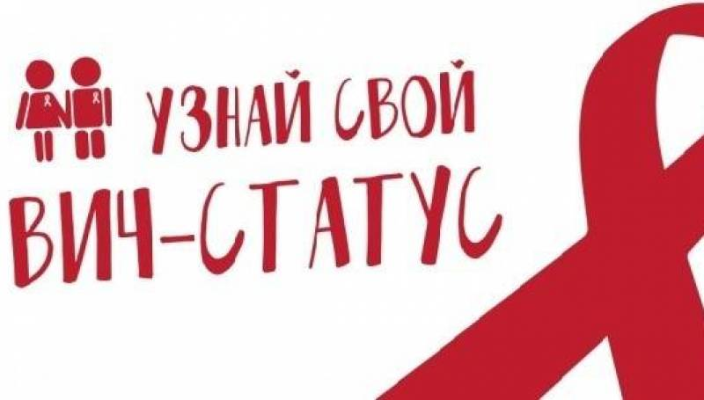

Основные факты
- ВИЧ остается одной из основных проблем глобального общественного здравоохранения. Согласно глобальной статистике Объединенной программы Организации Объединенных Наций по ВИЧ/СПИДу (ЮНЭЙДС), на планете живет примерно 36,9 миллионов человек, инфицированных ВИЧ. В 2018 г. от причин, связанных с ВИЧ, во всем мире умерло около 1,0 миллиона человек.
- По состоянию на 01.11.2018г. в Минской области зарегистрировано 4 067 случаев ВИЧ-инфекции. Количество людей живущих с ВИЧ – 3 305 человек, что составляет 0,23% населения области.
- В эпидемический процесс вовлечены все административные территории области. По Молодечненскому району число зарегистрированных случаев ВИЧ-инфицированных на 01.11 .18г. - 105 (63 - по городу и 42 - по району), 11 человек умерло.
- В основным ВИЧ передается половым путем, на долю которого приходится 73,8% случаев, зарегистрированных в области в текущем году. Активизация полового пути передачи ВИЧ-инфекции на протяжении ряда последних лет свидетельствует о том, что люди либо не знают о мерах профилактики инфекции, либо пренебрегают ими, полагая, что ВИЧ-инфекция имеет отношение только к определенным группам населения, с которыми человек себя не соотносит.
- В эпидемический процесс вовлечены все возрастные группы населения. Однако, стремительно растет число случаев среди населения старших возрастных групп: 81,4% из числа зарегистрированных за январь-октябрь 2018 года случаев ВИЧ – старше 30 лет.
- Важной составляющей профилактических вмешательств на современном этапе является своевременное тестирование, так как ранняя диагностика ВИЧ-инфекции способствует более эффективному лечению, повышению качества жизни людей живущих с ВИЧ и уменьшению факторов риска передачи ВИЧ другим людям. В рамках кампании «Живи позитивно – знай свой ВИЧ статус!» в Республике Беларусь проходит активное привлечение к тестированию и самотестированию на ВИЧ. С этой целью в аптечной сети Республики Беларусь реализуются экспресс-тесты для самотестирования по слюне.
- Согласно оценкам, в настоящее время лишь 70% людей с ВИЧ знают о своем статусе. Остальные 30%, или 7,5 миллиона человек, нуждаются в получении доступа к услугам ВИЧ-тестирования.
- Всем ВИЧ-позитивным пациентам, назначается специфическое лечение, и бесплатно предоставляются лекарственные средства для антиретровирусной терапии. Вовремя начав лечение и следуя всем указаниям врача, люди, живущие с ВИЧ, могут прожить долгую и полноценную жизнь.
- Лекарства, излечивающего от ВИЧ-инфекции, нет. Однако благодаря эффективному лечению антиретровирусными препаратами (АРВ) вирус можно контролировать и предотвращать его передачу, что позволяет людям с ВИЧ и тем, кто подвергается значительному риску, жить здоровой, долгой и продуктивной жизнью.
- Невероятную по своим масштабам профилактическую вакцинацию собираются провести в США, странах Южной Америки и Африки. Экспериментальный препарат будут вводить более, чем четырем тысячам добровольцев. В лаборатории данный препарат предупреждал внедрение в иммунные клетки почти 90% разновидностей вирусов ВИЧ. Лабораторные успехи позволяют надеяться на потрясающий результат. Правда отчетов по исследованиям придется ждать только в 2022 году.
- Во исполнение соответствующих планов в рамках Всемирного дня борьбы со СПИДом 2018 «Знай свой статус»на республиканском и региональных уровнях, в учреждениях и организациях будут организованы информационно-просветительские мероприятия. Они будут проходить как в традиционных форматах, таких как акции, ток-шоу, открытые уроки, выступления в прямом эфире, организованные медицинскими специалистами с участием волонтеров, неправительственных организаций, СМИ, так и в современных форматах мероприятий с использованием интернет-пространства, флеш-мобов, конкурсов и выставок работ с демонстрацией личного отношения к проблеме и предложений по повышению эффективности профилактики.
